„Szuper El Niño” jöhet, a szélsőségek várhatóan nőnek, míg Magyarország tele enyhébb és csapadékosabb lehet
Nagyon valószínű, hogy nyártól a Csendes-óceánon egy újabb El Niño esemény fog kialakulni, amely a globális átlaghőmérsékletet is megemeli. Ez a modellek előrejelzése szerint akár egy szuper El Niño-vá is fejlődhet, amely ritkán fordul elő – ez legutóbb 2016-ban következett be. Szabó Péter és Pongrácz Rita, az ELTE Meteorológiai Tanszék kutatói megvizsgálták, hogy mekkora hatása van ennek az éghajlati ingadozásnak a magyarországi hőmérsékleti és csapadékviszonyokra.
A Csendes-óceánon néhány évente kialakuló El Niño (teljes nevén El Niño-Déli Oszcilláció, azaz ENSO) globálisan jelentős hatásokkal jár, mert átmenetileg tovább emelheti a Föld átlaghőmérsékletét. Cikkükben a kutatók hangsúlyozzák, hogy a hosszú távú globális felmelegedést nem az El Niño okozza: ez természetes éghajlati ingadozás, amely rövidebb távon módosítja a klímát. Hatása azonban korántsem elhanyagolható: egy erősebb El Niño akár 0,2 °C-kal is növelheti, míg a La Niña (az éghajlati jelenség ellentétpárja) idején csökkentheti a teljes Földre számolt évi átlaghőmérsékletet.
Az El Niño-La Niña váltakozása egy nagy kiterjedésű éghajlati folyamat, melynek leghamarabb érzékelhető hatása a felszínközeli vízrétegek hőmérsékletében mutatkozik meg: a Csendes-óceán középső, trópusi területein a vízfelszín a szokásosnál néhány fokkal melegebb (El Niño idején) vagy hidegebb (La Niña idején), mely a Csendes-óceán keleti medencéje felől nyugati irányba terjed, és a közeli térségek (Ausztrália, Észak- és Dél-Amerika vagy akár India) légkörzését jelentősen módosítja. Ez kihat a globális légköri cirkulációra is, illetve a melegebb óceán nagyobb párolgásán keresztül a légkörben található összes vízpára mennyiségére is.
A fázisváltás időszaka március-április, tehát mostanában dől el, hogy a következő hónapokban milyen irányba halad ez az éghajlati jelenség. Az előrejelzések szerint idén gyors átmenet várható egy gyenge La Niña állapotból az El Niño fázisba, mindössze három évvel az előző El Niño után. Ha ez az év végére szuper El Niño erősségűvé válik, akkor nagy valószínűséggel a következő év a valaha mért legmelegebb lesz a Földön.
A világ nyolc vezető klímakutató központjának szezonális előrejelzései szerint március-április még semleges ENSO-fázisban telik, azonban májustól a modellek fele már az El Niño kialakulását jelzi, júniustól pedig már az előrejelzések közel 90%-a számol ezzel. A szuper El Niño kategóriát – amikor a Csendes-óceán közepének felszínén mért hőmérséklet átlagtól való eltérése 1,5 °C fölé emelkedik, és amely utoljára 2016-ban fordult elő – jelenleg a modellek körülbelül fele jelzi augusztustól.
Magyarországon csak a téllel van kapcsolata
Európa, és különösen Magyarország már nagyon távol esik a trópusi Csendes-óceántól, ezért az El Niño hatása csak különböző távkapcsolati rendszereken keresztül juthat el térségünkbe. Szabó Péter és Pongrácz Rita több ENSO-indikátort vetettek össze a magyarországi téli és nyári hőmérsékleti, illetve csapadékadatokkal. Az eredmények szerint az összefüggés összességében gyenge, még a legerősebb kapcsolatok esetében is.
A téli csapadéknál mutatkozott a legnagyobb együttjárás: La Niña után kialakuló El Niño esetén - ami most is történik - a magyarországi tél több esetben csapadékosabb volt. Ahogy a téli hőmérsékletnél is hasonló, pozitív kapcsolat volt kimutatható: ilyenkor enyhébb telek gyakrabban fordulnak elő. A nyári csapadék és a nyári hőmérséklet esetében ez az összefüggés még gyengébb volt, olyannyira, hogy a hosszú távú előrejelzésben jelenleg nincs is értelme foglalkozni ezzel a globális hatású, mégis távoli jelenséggel.
2027: világszerte várhatóan több szélsőséges eseményre számíthatunk
Ahogy a legutóbbi El Niño kialakulása után, 2024-ben is történt, a világon a szokásosnál is nagyobb valószínűséggel számíthatunk extrém eseményekre 2027-ben: hőhullámokra, aszályra, hirtelen lezúduló nagy csapadékra vagy akár árvizekre. Az El Niño idején még melegebb óceán és légkör ugyanis több energiát és több vízgőzt képes tárolni, ami kedvez a szélsőségek kialakulásának, és ezzel felerősíti a globális felmelegedés hatását.
Hazánk időjárását eközben sokkal inkább az európai légköri mozgások alakítják, úgymint a szibériai anticiklon (magasnyomású légköri képződmény), az azori anticiklon, valamint az Atlanti-óceán felől vagy a mediterrán térségből induló ciklonok. Ugyanakkor egyre inkább úgy tűnik, hogy a tartósan fennmaradó időjárási helyzetek – például a mérsékelt öv nyugati alapáramlását blokkoló anticiklon, hőhullámok, a tartós északi vagy déli áramlás, vagy adott térség felett hosszabban tartózkodó ún. beragadó ciklonok – határozzák meg a hazai időjárást.
Sajtókapcsolat:
- Szabó Péter, éghajlatkutató
- ELTE Meteorológiai Tanszék
- szabo.p.elte@gmail.com
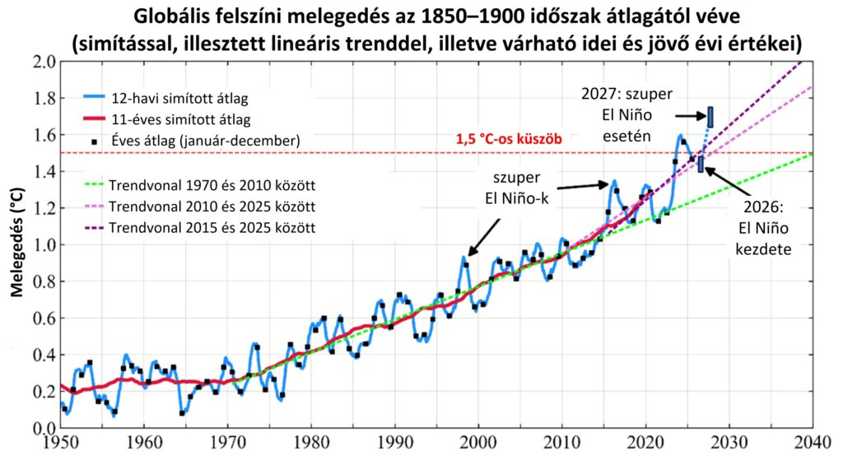 | © ELTE Meteorológiai Tanszék
Eredeti tartalom: Másfélfok
Továbbította: Helló Sajtó! Üzleti Sajtószolgálat
Ez a sajtóközlemény a következő linken érhető el:

